Simulazione NetLogo “Conduzione nei metalli”

Giuliani Valter

I risultati della simulazione

1. Modello di Drude

1.1 Dipendenza resistività-temperatura

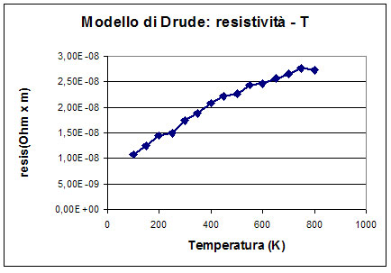
Figura 1

Nella figura 1 sono riportati i valori della resistività al variare della temperatura per il modello di Drude. Appare chiaramente che la legge della resistività non dipende linearmente dalla temperatura. Dall’osservazione “ad occhio” si vede che la spezzata che unisce i punti è inizialmente approssimabile con una retta, essa tende poi a flettere verso il basso denotando una legge di potenza il cui esponente intuiamo possa essere <1.
Le considerazioni fatte ci inducono a proporre per la descrizione dei dati della simulazione la seguente legge , dove n,C sono costanti. Per la determinazione di n eseguiamo la seguente linearizzazione:

ponendo

Grafichiamo i dati sperimentali della tabella mediante le nuove variabili funzionali X,Y (Fig.2). La buona distribuzione dei punti sulla retta indica che l’ipotesi fatta sulla relazione funzionale è valida. Dalla pendenza della retta di Fig 2, si può ottenere rapidamente il valore della costante n che risulta 0.481, in accordo con il valore atteso che è di 0,5. Infatti, dalla formula (7) della scheda sulla Teoria microscopica della conduzione elettrica risulta che:

$$ρ=\left(\frac{n_{\text{ion}}m_{e}}{n_{e}e^{2}}\right)v_{m}S$$
Ma v_{m} risulta proporzionale a e quindi:

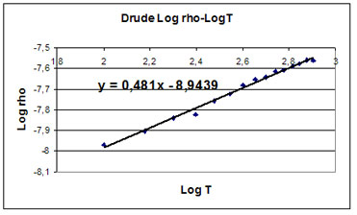
Figura 2

1.2 Dipendenza campo elettrico – velocità di deriva

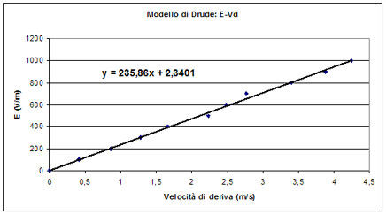
Figura 3

Il grafico di figura 3 (T = 300 K) mostra un risultato atteso dal modello classico, vale a dire che la velocità di deriva v_{D} degli elettroni è direttamente proporzionale all’intensità E del campo elettrico. Poiché la corrente elettrica è espressa in termini di v_{D} ed osservando che tra la ddp e la dimensione lineare del metallo L vale la relazione V=EL, si deduce che è verificata la legge macroscopica di Ohm.

L’inverso della pendenza della retta interpolatrice è la cosiddetta mobilità μ, il valore stimato, molto vicino a quello atteso (vedi nota), è di:

Nota. Il concetto di mobilità viene introdotto in base alle seguenti considerazioni. Se l’elettrone fosse indisturbato nel suo moto, in presenza di un campo elettrico e per effetto dell’accelerazione dovuta a tale campo elettrico, la velocità di deriva crescerebbe mano a mano che procede nella zona in cui è presente il campo. Infatti sull’elettrone agisce una forza F_{E} = qE e l’accelerazione vale:
(14)

$$a=\frac{F_{E}}{m_{e}}=\frac{\text{qE}}{m_{e}}$$

quindi la componente della velocità dell’elettrone lungo l’asse x aumenterebbe secondo la legge:
(15)

Poiché v_{x} cresce al crescere di t, ne segue che anche il suo valore medio, cioè la velocità di deriva v_{D} dovrebbe crescere, il che non è conciliabile con il fatto che la velocità di deriva v_{D} è costante.
Quindi si abbandona l’ipotesi che il moto dell’elettrone sia completamente libero e si ipotizza invece che esso sia ostacolato da una forza, tipo attrito viscoso, uguale e contraria alla forza F_{E} esercitata dal campo elettrico in modo tale che complessivamente la risultante delle forze applicate sia nulla e la velocità si mantenga costante, una volta raggiunto il valore di regime.
Il modello di Drude introduce le seguenti ipotesi sull’origine della viscosità. Nel moto viscoso, il valore di regime della velocità è proporzionale alla forza applicata: in questi moti infatti è la velocità e non l’accelerazione ad essere proporzionale alla forza applicata e il coefficiente di proporzionalità è l’inverso del coefficiente di attrito viscoso. Conviene rendere esplicita questa relazione: dato che la forza applicata è proporzionale al campo elettrico, si definisce la grandezza μ, detta mobilità, che rappresenta la costante di proporzionalità fra v_{d} ed E:

Quindi, se un conduttore ha un’altra mobilità significa che, a parità di campo elettrico applicato, la velocità di deriva che gli elettroni possono raggiungere è più elevata.

Non è difficile verificare che:

Dove è la conducibilità e n è la densità numerica di atomi del solido. Per il rame si ha che:

Quindi vi è un buon accordo con il valore ottenuto con la simulazione.

1.3 Indipendenza della resistività dal campo elettrico

Il modello classico prevede che la resistività del metallo, a una data temperatura, è una costante caratteristica del materiale indipendente dal valore del campo elettrico E cui è sottoposto il conduttore, come si vede dal grafico di figura 4.

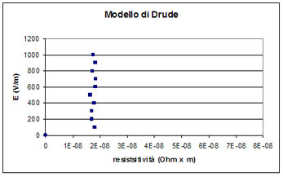
Figura 4

2. Modello Full classic

2.1 Dipendenza resistività-temperatura

La dipendenza della resistività dalla temperatura non è lineare. Linearizzando con i logaritmi si ottiene (vedi fig.5) una dipendenza funzionale del tipo:

Si potrebbe interpretare questo tipo di dipendenza funzionale come risultato della diretta proporzionalità di ρ da T (dovuta alle vibrazioni termiche del reticolo cristallino) e di ρ da (dovuta al fatto che gli elettroni obbediscono alla statistica di Maxwell-Boltzmann).

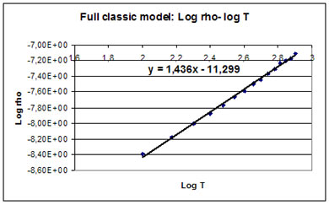
Figura 5

3. Modello di Fermi

3.1 Dipendenza resistività-temperatura

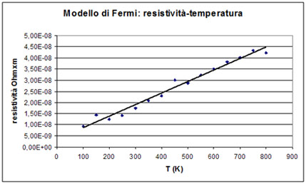
Figura 6

L’allineamento dei punti sulla retta denota che la resistività risulta proporzionale a T, in accordo con le previsioni teoriche, ma soprattutto con i risultati sperimentali.

3.2 Dipendenza campo elettrico - velocità di deriva

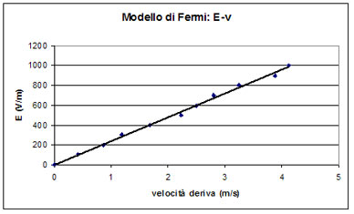
Figura 7

Dal grafico di figura 7 (T=300 K) risulta evidente come la natura quantistica della materia non inficia le leggi risultanti dal modello di Drude (legge di Ohm). Confrontando tale grafico con quello di figura 3 sembrerebbe che anche le grandezze cinetiche microscopiche non vengano modificate. In realtà soltanto la velocità di deriva rimane pressoché costante mentre, ad esempio, la velocità tipica degli elettroni, che nel modello classico è la velocità media di agitazione termica, nel modello quantistico è la velocità di Fermi, che è almeno dieci volte più grande.

La resistività a temperatura ambiente nei tre modelli.

Modello | ρ1 Ohm x m | ρ2 Ohm x m | ρ3 Ohm x m | ρ medio | (ρ-ρ_{vero})/ ρ_{vero} %
Drude | 1,76E-8 | 1,74E-8 | 1,75E-8 | 1,75E-08 | 2,9
Full classic | 1,73E-8 | 1,74E-8 | 1,72E-8 | 1,73E-08 | 1,8
Fermi | 1,7E-8 | 1,71E-8 | 1,72E-8 | 1,71E-08 | 0,6

La tabella mostra che a 300 K tutti e tre i modelli forniscono un valore della resistività che differisce meno del 5 % dal valore sperimentale. Da notare, tuttavia, che i dati sperimentali non sono in accordo con i modelli classici per temperature più basse e più alte della temperatura ambiente. Il valore ragionevole ottenuto a 300 K per tali modelli è dovuto solo ad una fortunata coincidenza.

Possibilità e modalità di utilizzo della simulazione

Da un punto di vista didattico la simulazione è molto istruttiva. L’interattività stimola l’apprendimento favorendo gli aspetti della motivazione e della partecipazione. Il design dell’interfaccia è semplice; efficace la rappresentazione contemporanea del modello e la costruzione in tempo reale del grafico dei dati. Tali dati permettono di studiare, tra le tante, due importanti relazioni funzionali. In particolare quella tra il campo elettrico e la velocità di deriva mostra come una legge macroscopica e apparente fenomenologia come quella di Ohm trovi la sua giustificazione in ipotesi basate sulla struttura microscopica della materia.
Sarebbe stato interessanti estendere le potenzialità della simulazione con la possibilità di introdurre delle impurezze per mostrare se, in questo caso, la dipendenza della resistività dalla temperatura cambia oppure no.

